|  |  |
| --- | --- |
|  | Information Technology Department - State Polytechnic of Malang  **Jobsheet-04: Relasi Kelas on Object-Oriented Programming**  **Course: Object Oriented Programming Teory**  Instructor: Object Oriented Programming Teaching Team  *September 2024* |

Name: Azkiya Putri Ihtiarilah

Nim: 2341760175

Github: https://github.com/azkiyaihtiarilah/

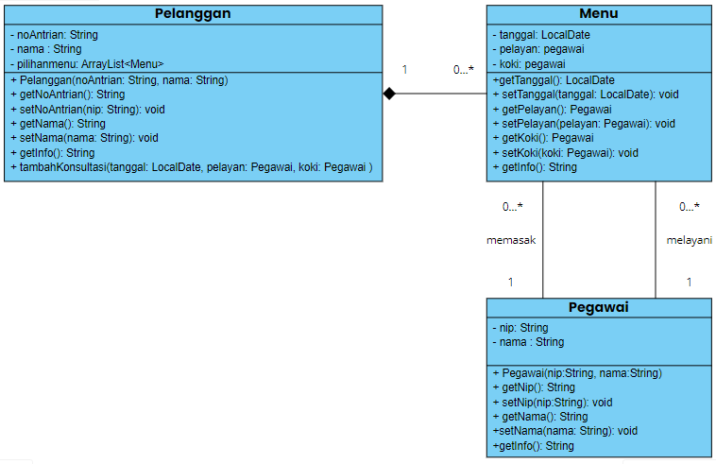

Diagram di atas adalah diagram kelas yang menunjukkan hubungan antara tiga kelas: Pelanggan, Menu, dan Pegawai. Berikut adalah penjelasan dari masing-masing kelas dan relasinya:

**1. Kelas Pelanggan**

Atribut:

* noAntrian: String yang menunjukkan nomor antrian pelanggan.
* nama: String yang menyimpan nama pelanggan.
* pilihanMenu: ArrayList<Menu> yang menyimpan pilihan menu yang dipilih oleh pelanggan.

Metode:

* Konstruktor untuk menginisialisasi objek Pelanggan dengan nomor antrian dan nama.
* getNoAntrian(): Mengembalikan nomor antrian.
* setNoAntrian(nip: String): Mengatur nomor antrian.
* getNama(): Mengembalikan nama pelanggan.
* setNama(nama: String): Mengatur nama pelanggan.
* getInfo(): Mengembalikan informasi tentang pelanggan.
* tambahkanKonsultasi(tanggal: LocalDate, pelayan: Pegawai, koki: Pegawai): Menambahkan informasi konsultasi.

**2. Kelas Menu**

Atribut:

* tanggal: LocalDate yang menunjukkan tanggal menu.
* pelayan: Pegawai yang melayani pelanggan.
* koki: Pegawai yang memasak menu.

Metode:

* getTanggal(): Mengembalikan tanggal menu.
* setTanggal(tanggal: LocalDate): Mengatur tanggal menu.
* getPelayan(): Mengembalikan pegawai yang melayani.
* setPelayan(pelayan: Pegawai): Mengatur pegawai yang melayani.
* getKoki(): Mengembalikan pegawai yang memasak.
* setKoki(koki: Pegawai): Mengatur pegawai yang memasak.
* getInfo(): Mengembalikan informasi tentang menu.

**3. Kelas Pegawai**

Atribut:

* nip: String yang menunjukkan nomor induk pegawai.
* nama: String yang menyimpan nama pegawai.

Metode:

Konstruktor untuk menginisialisasi objek Pegawai dengan NIP dan nama.

* getNip(): Mengembalikan NIP pegawai.
* setNip(nip: String): Mengatur NIP pegawai.
* getNama(): Mengembalikan nama pegawai.
* setNama(nama: String): Mengatur nama pegawai.
* getInfo(): Mengembalikan informasi tentang pegawai.

**Relasi**

Terdapat relasi antara kelas Pelanggan dan Menu, serta antara Menu dan Pegawai.

Pelanggan dapat memilih beberapa Menu.

Menu melibatkan Pegawai sebagai pelayan dan koki.

Diagram ini membantu dalam memahami struktur dan interaksi antara objek dalam sistem yang berkaitan dengan pelayanan pelanggan, menu yang tersedia, dan pegawai yang terlibat.